Контрольна робота №1 «Українські землі у складі Російської імперії наприкінці ХVІІІ – у першій половині ХІХ ст.»

1. Наприкінці ХVІІІ — на початку ХІХ ст. на Півдні України домінувало землеволодіння?
А) козацьке. Б) поміщицьке. В) іноземних колоністів. Г) селянське.
2. Заміна основних ручних знарядь праці системою робочих машин, впровадження у виробництво парових двигунів, формування пролетаріату та буржуазії — це ознаки
А) технічної реконструкції. Б) промислового перевороту.
В) форсованої індустріалізації. Г) буржуазної революції.
3. Повстання Чернігівського полку наприкінці 1825 — на початку 1826 рр. було підготовлено
А) масонською ложею «Любов до істини».
Б) Кирило-Мефодіївським братством.
В) польським Патріотичним товариством.
Г) Південним товариством декабристів.
4. Повстання під проводом У. Кармалюка в першій половині ХІХ ст. було проявом поширення в Наддніпрянщині.
А) антикріпосницького руху.
Б) українського національного руху.
В) польського визвольного руху.
Г) російського суспільного руху.
5. Програмні вимоги Південного товариства декабристів — це
А) установлення конституційної монархії, федеративного устрою майбутньої держави.
Б) об’єднання слов’ян у федерацію, здобуття кожним народом власної державності з республіканською формою правління.
В) повалення монархії, побудова «єдиної, нероздільної, вільної, самостійної України від Карпат аж по Кавказ».
Г) установлення республіканської форми правління, скасування кріпацтва, надання селянам громадянських і політичних прав.
6. «Масонство» — це
А) релігійно-етичний рух за моральне самовдосконалення та об'єднання людства в релігійний братерський союз.
Б) політична теорія, прихильники якої виступали за усунення церкви від участі в державно-політичному житті.
В) суспільно-релігійне об'єднання православних міщан при церковних парафіях, що виступало захисником прав православного населення.
Г) релігійна секта, прихильники якої виступали за «дешеву» церкву, богослужіння без проповідей та колективних молитов.
7. "Руська правда" П. Пестеля, Конституція М. Муравйова - це програмні документи
А) народовців. Б) декабристів. В) громадівців. Г) кирило-мефодіївців.
8. Коли відбулося повстання, яке дало привід царській владі розпочати масову русифікацію Правобережної України?
А) 1830-1831 рр. Б) 1833-1837 рр. В) 1846-1847 рр. Г) 1853-1856 рр.
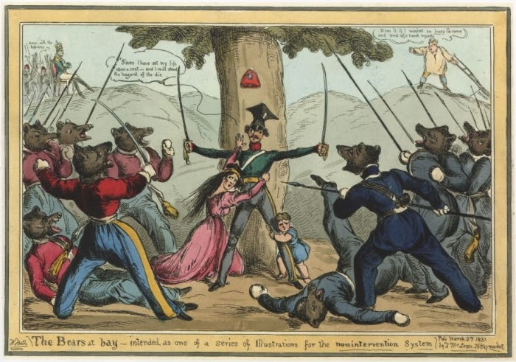
9. Яку подію зображено на карикатурі?
А) Франко-російська війна 1812 року
Б) Декабристське повстання 14 грудня‎ ‎1825
В) Російсько-турецька війна 1806—1812 рр.
Г) Польське повстання 1830–1831 рр.

10. Що було характерним для економічного розвитку українських земель у складі Російської імперії в першій половині ХІХ ст.?
А) масова трудова еміграція
Б) початок промислового перевороту
В) будівництво перших залізниць
Г) зародження кооперативного руху
11. Які поняття потрібно використовувати, щоби схарактеризувати соціально-економічне життя Наддніпрянської України наприкінці XVIII – у першій половині XIX ст.?
А) «відруб», «трудова міграція»
Б) «земства», «монополія»
В) «Коліївщина», «займанщина»
Г) «кріпосництво», «промисловий переворот»
12. Укажіть одну з основних причин збільшення у 25 разів посівних площ зернових на Півдні підросійської України в період 1778–1851 рр.
А) розбудова чорноморсько-азовських портів
Б) поширення кооперативного руху
В) надання кредитної допомоги селянам через Селянський банк
Г) руйнування селянської громади
13. Що спонукало українських селян у другій половині XVIII – на початку ХІХ ст. до участі в колонізації земель Півдня України?
А) прагнення дистанціюватися від участі в польських повстаннях
Б) можливість вільно послуговуватися українською мовою
В) існування податкових і соціальних пільг, вільних земель
Г) продовження боротьби козацтва проти турецько-татарських набігів
14. Зона безмитної торгівлі в межах порту або портового міста.
А) Порто-франко Б) Порто-фрі В) Порто-опен Г) Порто-клоус
15. Що було характерно для соціально-економічного розвитку Наддніпрянської України в першій половині ХIХ ст.?
А) зародження мануфактурного виробництва
Б) зникнення дворянства як соціального стану
В) розповсюдження чумацького промислу
Г) будівництво розгалуженої мережі залізниць
16. У володіннях якої держави розташовувалася Задунайська Січ?
А) Османської імперії Б) Кримського ханства
В) Російської імперії Г) Австрійської імперії

17. Що було основною одиницею адміністративно-територіального поділу українських земель у складі Російської імперії в першій половині ХІХ ст.?
А) область Б) воєводство В) губернія Г) провінція
18. Заміна основних ручних знарядь праці системою робочих машин, впровадження у виробництво парових двигунів, формування пролетаріату та буржуазії — це ознаки
А) технічної реконструкції. Б) промислового перевороту.
В) форсованої індустріалізації. Г) буржуазної революції.
19. У 1828 р. Задунайську Січ було зруйновано та знищено
А) польськими військами. Б) російськими військами.
В) турецькими військами. Г) австрійськими військами.
20. Укажіть прізвище діяча, якого стосуються такі факти біографії: “1812 р. під час російсько-французької війни, з дозволу генерал-губернатора, сформував на Полтавщині 5-й український козачий полк. 1817–1821 – директор Полтавського театру”.
А) П. Куліш Б) П. Гулак-Артемовський
В) І. Котляревський Г) Г. Квітка-Основ’яненко
21. Східна Галичина, Північна Буковина, Закарпаття на початку ХІХ ст. були в складі
А) Російської імперії. Б) Австрійської імперії.
В) Османської імперії. Г) Німецької імперії.
22. Які держави володіли українськими землями на початку ХІХ ст.? 1.Австрійська імперія 2.Королівство Пруссія 3.Російська імперія 4.Річ Посполита 5.Австро-Угорська імперія 6.Османська імперія
А) 1, 3, 6 Б) 2, 3, 5 В) 1, 3, 4 Г) 2, 4, 5
23. Гуральня (винокурня) - це
А) підприємство, де переробляли зерно на горілку.
Б) виробництво керамічних виробів
В) вид селянської колонізації
Г) екстенсивний шлях розвитку сільського господарства
24. Яке місто зажило слави першої столиці національного відродження підросійської України в ХІХ ст.?
А) Катеринослав Б) Харків В) Одеса Г) Полтава
25. Яке місто в 1817 р. отримало статус відкритого вільного порту (порто-франко)?
А) Херсон Б) Миколаїв В) Маріуполь Г) Одеса

26. Вихід якої книжки засвідчив початок національного відродження в українських землях у складі Російської імперії?
А) «Енеїда» Івана Котляревського
Б) «Малоросійські пісні» Михайла Максимовича
В) «Історія Малої Росії» Дмитра Бантиша - Каменського
Г) «Історія України-Русі» Михайла Грушевського

27. Коли відбулися події, про які йдеться в історичному джерелі?«…Мужність солдатів похитнулася; вигляд убитих і поранених, відсутність С. Муравйова завдали рішучого удару мужності повсталих чернігівців: вони, кинувши рушниці, розбіглися в різні боки»
А) 1806–1812 рр. Б) 1810–1812 рр. В) 1825–1826 рр. Г) 1847–1848 рр.
28. Який завод збудовано фірмою «Брати Яхненки й Симиренко» в 1843 р. в селі Ташлику на Черкащині – один із перших у Російській імперії?
А) машинобудівний Б) цукровий В) чавуноливарний Г) мідяний

29. Про кого йдеться в уривку з джерела? «У 1847 p., у зв’язку з відомою всім історією, він був засланий рядовим в Оренбурзький корпус із забороною писати й малювати...»?
А) П. Пестель Б) С. Муравйов-Апостол В) Т. Шевченко Г) В. Капніст

30. Що спонукало українських селян у другій половині XVIII – на початку ХІХ ст. до участі в колонізації земель Півдня України?
А) прагнення дистанціюватися від участі в польських повстаннях
Б) можливість вільно послуговуватися українською мовою
В) існування податкових і соціальних пільг, вільних земель
Г) продовження боротьби козацтва проти турецько-татарських набігів

31. Яка форма соціального протесту населення мала поширення на українських землях у першій половині ХІХ ст.?
А) повстання Б) звернення до суду
В) подання чолобитних Г) маніфестації

32. Укажіть один із заходів, ужитих царською владою на українських землях з метою придушення польського повстання 1830–1831 рр.
А) скасування кріпосного права
Б) формування козацьких полків
В) видання Валуєвського циркуляра
Г) здійснення Третього поділу Речі Посполитої

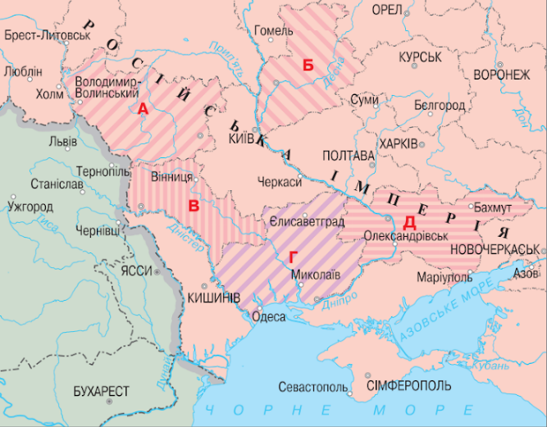
33. Установіть відповідність між назвами українських губерній у складі Російської імперії в середині 19 ст. та їхнім місцем розташування, позначеним буквами на карті. (4 бали)

1. Чернігівська
2. Волинська
3. Херсонська
4. Подільська
Ви завершили роботу над завданнями.

